**ויזואליציה של מידע**

**שאלה 1:**

בעבודה הזו בחרתי להתמקד ברשת רמי לוי שיווק השקמה- רשת של סופרמרקטים שנמצאת בכל רחבי הארץ.   
הרשת מוכרת מגוון רחב של מוצרים כמו יבשים, חומרי ניקיון, מוצרי תינוקות, קצביה, מעדניה וכו.

המערכת שלנו היא RL-Analytics - מערכת מידע שמרכזת את כל נתוני המכירות מסניפי רמי לוי בכל הארץ. המערכת הזו יודעת לאסוף את הנתונים ממערכות הקופה בסניפים, מהאתר של החברה, ומהמערכת של מועדון הלקוחות.

כדי לעזור לרשת לקבל החלטות חכמות יותר, המערכת מסכמת נתונים כמו כמה מכרו מכל מוצר בכל חודש, באיזה תאריך, באיזה סניף היה יותר תנועה, אילו קטגוריות היו הכי רווחיות ובאיזה חודשים הקניה הכי מוגברת ולפי זה אנחנו נוכל לדעת מתי לעשות מבצעים, איזה מוצרים לספק יותר, באילו סניפים לחזק קטגוריות מסוימות, איזה מבצעים לעשות החודש כדי למשוך כמה שיותר לקוחות וכו.

לדוגמא- אם בטבריה בתקופת החגים המון מגיעים לשם לטיול אוהלים אז להגדיל מוצרים כמו אוהלים, חד פעמי, בשר, חטיפים וכו.

**שאלה 2:**

ביקשתי מ־ChatGPT ליצור עבורי קובץ CSV עם נתוני מכירות מדומים שמתאימים לרשת רמי לוי.

המטרה הייתה לבנות קובץ ריאלי שיאפשר לבצע עליו ניתוחים ודשבורדים באמצעות Tableau.

הקובץ נקרא rami_levy_sales_full_year.csv והוא כולל נתונים עבור שנה שלמה, לפי חודש, סניף ו־קטגוריית מוצר.

בסך הכול הקובץ כולל כ־1,200 שורות ומכסה עשרות סניפים וקטגוריות נפוצות.

שדות עיקריים בקובץ:

תאריך -בחלוקה חודשית

סניף - שם הסניף (לדוגמה: תל אביב, ירושלים, באר שבע...)

קטגוריה - סוג המוצר (בשר, חלב, חומרי ניקוי, שתייה, ירקות ועוד)

מכירות -סכום המכירות החודשי בקטגוריה הזו בסניף הרלוונטי (בש"ח)

כמות יחידות -מספר היחידות שנמכרו

ייבאתי את הקובץ אל Tableau Public, ושם ביצעתי עליו את הניתוחים הגרפיים בעזרת פילטרים וסוגי גרפים מגוונים לפי הצרכים.

**שאלה 3:**

**דשבורד 1** - אסטרטגי (הנהלה בכירה)

מטרת הדשבורד: לאפשר להנהלה להבין מגמות מכירה ארציות לאורך זמן כדי לתכנן מבצעים שונים, לפתח קטגוריות מוצרים חדשות ולזהות עונות עם מכירות גבוהות יותר ופחות.

תרשימים מרכזיים:

תרשים מגמות מכירה שנתיות וחודשיות לפי קטגוריה - גרף שמראה הכנסות וכמות מכירות לפי קטגוריות כמו בשר, חלב, ירקות, וכו'.

תרשים עוגה של קטגוריות רווחיות -מחלק את המכירות לפי אחוז מכל ההכנסות.

שימושיות: ניתוח ההצלחה של קמפיינים תקופתיים (חגים, קיץ), איתור פוטנציאל לשיתופי פעולה חדשים עם ספקים ומשפיענים, הערכת עלויות מול הכנסות.

**דשבורד 2** - ניהולי/תפעולי (למנהלי סניפים)

מטרת הדשבורד: לעזור למנהלי סניפים לנהל את המבצעים והמלאי ברמה יומית/שבועית.

תרשימים מרכזיים:

תרשים מכירות שבועי לפי סניף - תרשים קו לפי שבוע שמאפשר לזהות עליות/ירידות בביקוש המוצר.

תרשים מוצרים הכי נמכרים לפי כמות - טופ 10 מוצרים בכל סניף.

שימושיות: התאמה של צוות בסניף בהתאם, תכנון מבצעים מקומיים, שיפור חוויית לקוח בסניפים פחות פעילים.

**דשבורד 3** - תפעולי (לאנשי רכש ולוגיסטיקה)

מטרת הדשבורד: לאפשר חיזוי ביקוש למוצרים מסויימים ותכנון מלאי חכם יותר.

תרשימים מרכזיים:

קצב מכירה שבועי של מוצרים חשובים - לדוגמה: טיטולים, חלב, שמן.

חריגות - זיהוי מוצרים שנחטפים/נתקעים.

שימושיות: הימנעות ממלאי תקוע, תגבור הספקה לסניפים חלשים, ניהול חזרות.

**דשבורד 4** - מנהלי אשכולות סניפים

מטרת הדשבורד: ניתוח ביצועים של סניפים אזוריים והשוואה ביניהם.

תרשימים מרכזיים:

תרשים עמודות של מכירות חודשיות בין סניפים- מאפשר לראות הבדל בין סניפים באותו אזור.

מגמת כמות מוצרים לפי חודשים וסניפים - לזהות סניף חזק יותר/חלש.

שימושיות: איתור סניפים חזקים שאפשר ללמוד מהם, זיהוי פערים בתפעול בין אזורים, קידום סניפים באזורים עם פוטנציאל למכירות גבוהות יותר.

**שאלה 4:**

**תרשים ראשון –** [**גרף מגמות מכירה חודשיות לפי קטגוריה**](https://public.tableau.com/app/profile/eden.maman/viz/_17530380336520/Sheet1?publish=yes)

מטרה: לראות איך וכמה סך המכירות של כל קטגוריה משתנה לאורך השנה.

איך בניתי:

גררתי את השדה "חודש" לאזור של Columns (ציר X).

גררתי את השדה "מכירות" לאזור של Rows (ציר Y).

גררתי את "קטגוריה" ל־Color כדי שכל קטגוריה תופיע בצבע אחר.

בחרתי ב־Line Chart (גרף קווים)

וקיבלתי גרף שמראה את סכום המכירות בכל חודש.

ניתן לראות שבקיץ קונים יותר שתייה ובחגים (אפריל ואוקטובר) קונים יותר בשר.

תמונה שמכילה טקסט, צילום מסך, עלילה, צבעוני

תוכן בינה מלאכותית גנרטיבית עשוי להיות שגוי.

**תרשים שני** [**– מכירות לפי קטגוריה, בצבע לפי סניפים**](https://public.tableau.com/app/profile/eden.maman/viz/_17530381641440/Sheet2?publish=yes)**-** **גרף עוגה(משמש לדשבורד הנהלה או ניהולי)**

מטרה: לראות איזה אחוז מהמכירות שייך לכל קטגוריה.

שלבים:

גררתי את "קטגוריה" ל־Rows

גררתי את "מכירות " ל־Angle או Size

לחצתי על סימן ה־Pie (עוגה) ב־Marks

גררתי את "קטגוריה" גם ל־Color

הוספתי Label כדי להציג אחוזים על התרשים

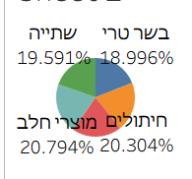

ניתן לראות בגרף שכל המכירות פחות או יותר באותו הגודל מה שאומר שאין תלות בקטגוריה אחת יותר מהשניה מכיוון שהכל חיוני ושהמכירות שלנו הם בעיקר בתחומים האלה הבסיסיים.

**3.** [**גרף עמודות של מכירות לפי סניף**](https://public.tableau.com/app/profile/eden.maman/viz/_17530382252410/Sheet3?publish=yes) **(לדשבורד ניהולי ותפעולי)**

מטרה: להשוות בין הסניפים שלנו– מי מוכר יותר.

שלבים:

גררתי את "סניף" ל־Columns

גררתי את "מכירות " ל־Rows

קיבלתי עמודות לפי כל סניף, עם סכום המכירות

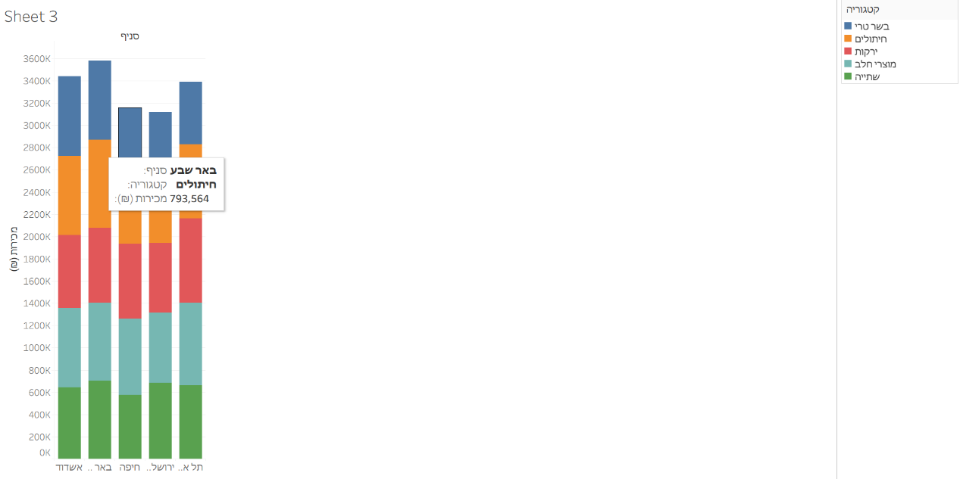

מאפשר למנהלים לראות יותר טוב באיזה סניף מכרו הכי הרבה ואפילו עם פילוח לקטגוריות.

4. [גרף Top 10 מוצרים לפי כמות](https://public.tableau.com/app/profile/eden.maman/viz/Top10_17530383466740/Sheet4?publish=yes)

(בגלל שאין לי נתונים לפי מוצא עשיתי לפי קטגוריה)

שלבים:

גררתי את "קטגוריה" ל־Rows

גררתי את "מכירות " ל־Columns

סידרתי את הגרף לפי סדר יורד (Sort descending)

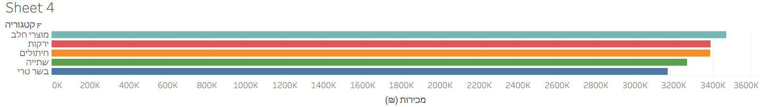

ניתן לראות שסכום המכירות של מוצרי החלב הוא הכי גבוה בעוד שבשר טרי קונים פחות(כנראה בעקבות המחיר הגבוה שלו)

**5.** [**קצב מכירה שבועי של מוצר חיוני**](https://public.tableau.com/app/profile/eden.maman/viz/_17530384936690/Sheet6?publish=yes) **(רכש ולוגיסטיקה)**

מטרה:

לזהות באיזה שבועות יש עלייה או ירידה בביקוש למוצר מסוים (לדוגמה: חלב, שמן, טיטולים) – כדי לדעת מתי צריך להגדיל את המלאי.

איך בניתי:

גררתי את "שבוע" ל־Columns

(אם אין עמודה של שבוע, אפשר להשתמש ב־"תאריך" ואז לשנות אותו ל־Week Number)

גררתי את "מכירות " ל־Rows

גררתי את "קטגוריה" ל־Filter ובחרתי חלב

בחרתי Line Chart כדי להציג את מגמת המכירה לאורך זמן

הוספתי Label כדי להציג ערכים במספרים על הקווים

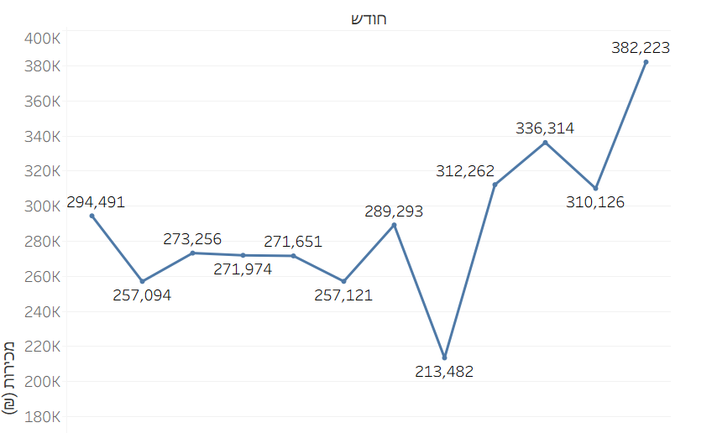

בתרשים הזה התמקדתי במוצר חיוני אחד – חלב.

הצגתי את המכירות שלו לאורך השנה, כדי לראות מתי הביקוש עולה או יורד.

המטרה היא לעזור למחלקת הרכש להבין מתי צריך לתגבר מלאי, ולמנוע מצב של חוסרים או עודפים.

כמובן שאפשר לשכפל את הגרף הזה גם למוצרים נוספים כמו טיטולים או שמן וכך להסיק את המסקנות שאנחנו צריכים.

**6.**[**תרשים השוואת סניפים באשכול**](https://public.tableau.com/app/profile/eden.maman/viz/_17530384085730/Sheet5?publish=yes) **(לדשבורד אזורי)**

שלבים:

גררתי את "חודש" ל־Columns

גררתי את "מכירות " ל־Rows

גררתי את "סניף" ל־Color וגם ל־Detail

קיבלתי גרף קווים עם קווים נפרדים לכל סניף

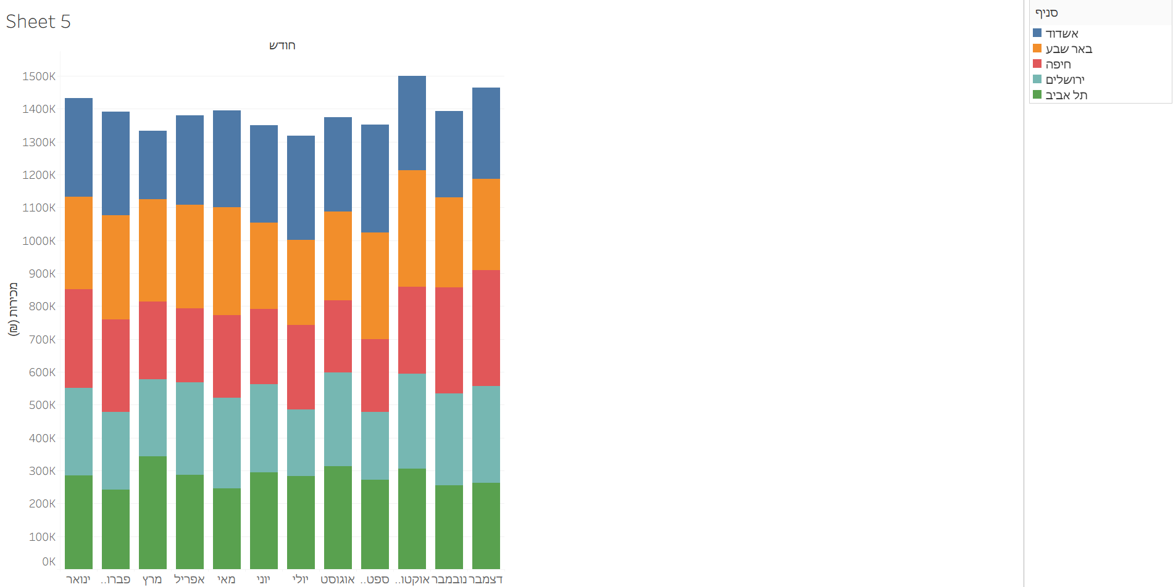

מאפשר למנהל לראות איזה סניף מתחזק או נחלש כל חודש.

לסיכום:

בעבודה הזו השתמשתי ב Tableau כדי ליצור תרשימים גרפיים מהנתונים שמופיעים בקובץ *rami_levy_sales_full_year.csv* עם נתוני מכירות לפי חודש, סניף וקטגוריית מוצר.

את כל הגרפים בניתי בעזרת כלי גרירה לפי הצרכים של המשתמשים השונים ברשת רמי לוי.

כל גרף נותן תובנה אחרת החל ממגמות כלליות של מכירות והשוואה בין סניפים או קטגוריות שונות.

כל כותרת של גרף מהווה קישור לגרף.

השילוב של כמה גרפים יחד נותן תמונה מלאה שעוזרת להנהלה לקבל החלטות בצורה חכמה ומבוססת גם בהווה וגם בעתיד ובכך גם לחסוך המון כסף וגם לתת חוויה ושירות טוב יותר וכמובן להיות מודע מה קורה בעסק שלך.

(בעבודה השתמשתי בצאט כמובן בתור עזרה והכוונה איך לעשות דברים שאני לא ידעת או לא בדיוק הבנתי ואיך לנסח את עצמי בצורה טובה יותר אבל את הכל עשיתי לבד)

**שאלה 5:**

מהגרפים שבניתי אפשר להבין כמה תובנות חשובות על אופי המכירות ברמי לוי:

1. **יש עונתיות במכירות**-רואים בבירור שבחודשים אפריל ואוקטובר (שזה סביב פסח וסוכות) יש קפיצה גדולה במכירות, במיוחד בקטגוריות כמו בשר, חד-פעמי ומשקאות. זה כנראה בגלל שהרבה עושים קניות גדולות לחג. כדאי לתכנן מראש מלאים ומבצעים לחודשים האלה כדי לא להיתקע בלי סחורה.
2. **הלקוחות קונים מכל הסוגים**- גרף העוגה מראה שהמכירות מחולקות בצורה יחסית שווה בין הקטגוריות, כלומר אין קטגוריה אחת שתופסת את רוב ההכנסות.  
   המשמעות היא שהלקוחות קונים גם בשר, גם חלב, גם חומרי ניקוי – ולכן צריך לדאוג למלאים מאוזנים בכל התחומים.
3. **יש הבדלים גדולים בין סניפים** לדוגמא, סניפים כמו תל אביב וירושלים מכרו הרבה יותר מסניפים קטנים. זה יכול לעזור להנהלה לבדוק מה מצליח שם (אולי מיקום, צוות או ניהול טוב), ולנסות לשכפל את זה גם לסניפים פחות חזקים.
4. **קטגוריות מסוימות ממש חזקות** - מוצרים כמו חלב וחומרי ניקוי מופיעים כל הזמן בראש הטבלה מבחינת כמות מכירות לכן צריך לדאוג שיהיה מהם תמיד מלאי, ושווה להשקיע גם בפרסום של המוצרים האלה.
5. **קצב המכירה משתנה לאורך השנה**-לדוגמה בגרף של מוצרי חלב רואים שבקיץ יש עלייה במכירות, אולי כי שותים יותר.  
   זה חשוב בשביל לתכנן הזמנות מראש ולדעת מתי צריך להגדיל מלאי ומתי אפשר להפחית.
6. **אפשר לחסוך הרבה כסף** אם עוקבים אחרי הגרפים האלה, אפשר לדעת איפה יש מלאי תקוע, מתי כדאי לעשות מבצע, ואיך להתאים את הסחורה לביקוש.  
   זה תורם גם לרווחיות וגם לחוויית קנייה טובה יותר ללקוחות.

**שאלה 6:**

<https://eden2098.github.io/tableau-visualization-project/>

**שאלה 7:**

**שאלה 8:**